Часть 1. Краткий отчет о применении поведенческих паттернов
Паттерн | Где применяется в проекте | Пример / Обоснование
Observer | Система уведомлений о статусах заказа. | Order (или OrderService) выступает как Издатель. При смене статуса он уведомляет Подписчиков (EmailNotifier, SMSNotifier, TelegramNotifier). Это избавляет код заказа от жесткой привязки к конкретным способам отправки.
Command | Действия с корзиной покупок (добавить, удалить, очистить). | Каждое действие инкапсулируется в объект (напр., AddItemCommand). Это позволяет хранить историю действий в стеке и реализовывать функционал undo() (отмена последнего действия).
State | Жизненный цикл заказа (Новый, Оплачен, Отправлен, Доставлен, Возврат). | Вместо огромного if/elif в методах pay() или ship(), заказ делегирует поведение текущему объекту-состоянию (напр., PaidState). Недопустимые действия (например, оплата уже оплаченного заказа) блокируются на уровне состояния.
Strategy | Расчет итоговой стоимости с учетом скидок. | Алгоритм выбора скидки вынесен в отдельные классы (RegularDiscount, VipDiscount, GiftCertificateDiscount). Контекст (DiscountContext) получает нужную стратегию динамически, не зная деталей её реализации.
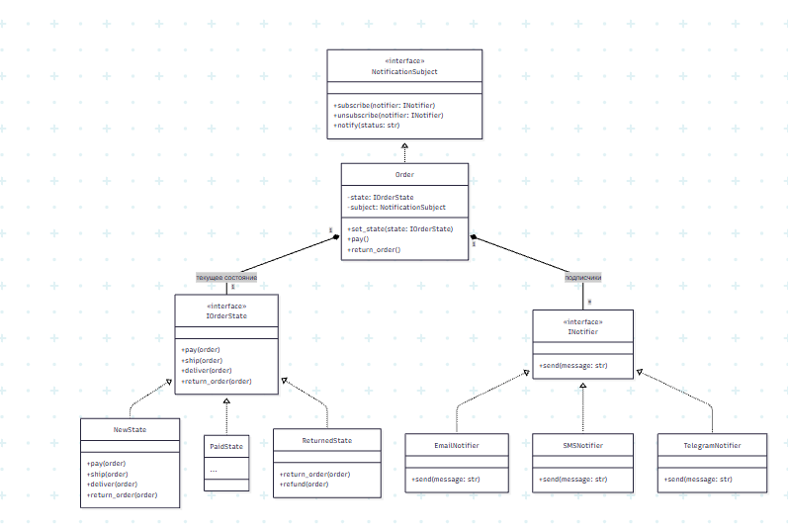

Часть 3. Эссе: Архитектура мессенджера Telegram (Задание 3)
Архитектурный анализ мессенджера Telegram
Telegram является одним из самых быстрорастущих и нагруженных мессенджеров в мире, обслуживающим сотни миллионов активных пользователей. Его архитектура не является классическим монолитом или чистым набором микросервисов; это сложная гибридная распределенная система, оптимизированная под три главных требования: скорость, безопасность и масштабируемость.
На верхнем уровне Telegram использует клиент-серверную архитектуру с собственным протоколом шифрования и передачи данных MTProto. Этот протокол выступает в роли адаптера, обеспечивая эффективную сериализацию данных и защиту от атак типа "человек посередине" (MITM), что критически важно для мессенджера.
Ядро серверной части Telegram построено по принципу распределенных микросервисов с шардированием данных. Данные пользователей не хранятся в одной базе. Вместо этого они распределены (шардированы) по множеству дата-центров по всему миру. Это пример применения паттерна Database per Service в гигантском масштабе. Если один дата-центр выходит из строя, пользователи автоматически переподключаются к ближайшему резервному, обеспечивая высокую доступность (High Availability).
Для асинхронной обработки сообщений Telegram активно использует событийно-ориентированную архитектуру (Event-Driven Architecture). Когда пользователь отправляет сообщение, оно не блокирует интерфейс. Сервер принимает событие, помещает его в высокопроизводительную очередь (на базе собственных разработок, таких как MTProto-серверы на C++), а затем асинхронно маршрутизирует получателю. Это классическое применение паттерна Publisher-Subscriber на уровне инфраструктуры.
Кэширование играет ключевую роль. Telegram использует многоуровневое кэширование (в памяти серверов и на клиентских устройствах), чтобы минимизировать задержки при загрузке медиафайлов и истории чатов.
Вывод: Архитектура Telegram — это мастер-класс по балансу между производительностью и надежностью. Использование собственного протокола, географическое шардирование, асинхронные очереди событий и строгое разделение ответственности между компонентами позволяют системе масштабироваться горизонтально, выдерживая пиковые нагрузки без потери скорости доставки сообщений.

